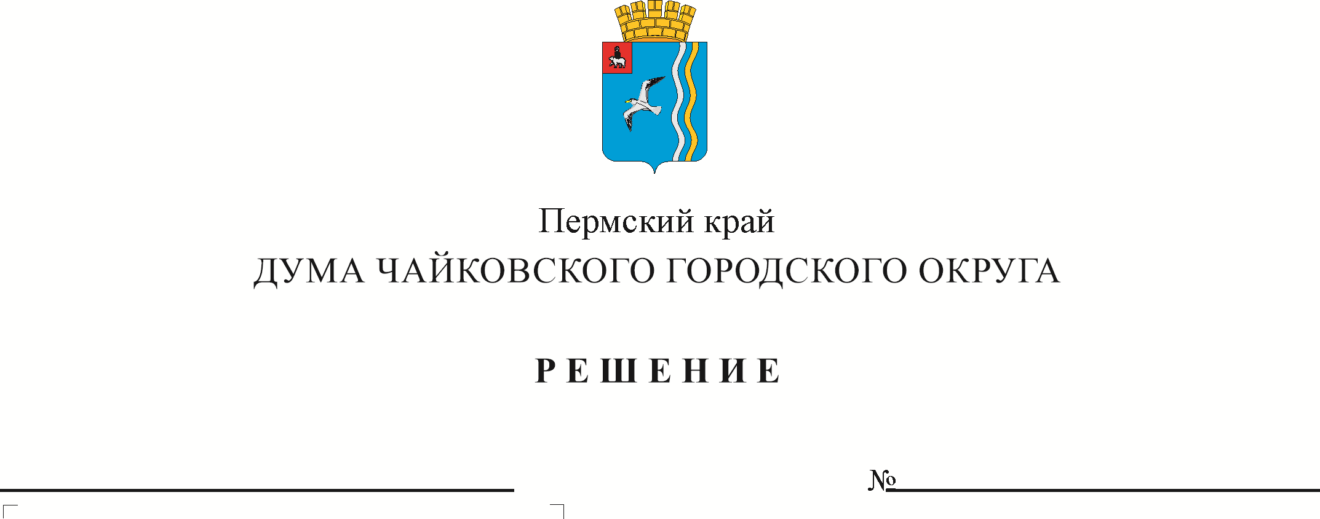
О внесении изменений в Положение об осуществлении муниципального земельного контроля на территории Чайковского городского округа, утвержденное решением Думы Чайковского городского округа от 22.09.2021 №536

номер
дата

В соответствии с Федеральным законом от 6 октября 2003 г. № 131-ФЗ «Об общих принципах организации местного самоуправления в Российской Федерации», Федеральным законом от 31 июля 2020 г. № 248-ФЗ «О государственном контроле (надзоре) и муниципальном контроле в Российской Федерации», Уставом Чайковского городского округа
ДУМА ЧАЙКОВСКОГО ГОРОДСКОГО ОКРУГА РЕШАЕТ:
1. Внести в Положение об осуществлении муниципального земельного контроля на территории Чайковского городского округа, утвержденное решением Думы Чайковского городского округа от 22 сентября 2021 г. № 536, следующие изменения:
1.1 пункт 3.2 изложить в следующей редакции:
«3.2. Без взаимодействия с контролируемым лицом проводятся следующие контрольные мероприятия (далее – контрольные мероприятия без взаимодействия):
- наблюдение за соблюдением обязательных требований (мониторинг безопасности);
- выездное обследование»;
1.2 раздел 4. Контрольные мероприятия изложить в следующей редакции:

«4. Контрольные мероприятия
4.1. Инспекционный визит проводится по месту нахождения объекта контроля.
В ходе инспекционного визита могут совершаться следующие контрольные действия:
1) осмотр;
2) опрос;
3) получение письменных объяснений;
4) инструментальное обследование;
5) истребование документов, которые в соответствии с обязательными требованиями должны находиться в месте нахождения (осуществления деятельности) контролируемого лица (его филиалов, представительств, обособленных структурных подразделений) либо объекта контроля.
Инспекционный визит проводится без предварительного уведомления контролируемого лица.
Срок проведения инспекционного визита в одном месте осуществления деятельности либо на одном производственном объекте (территории) не может превышать один рабочий день.
4.2. В ходе документарной проверки рассматриваются документы контролируемых лиц, имеющиеся в распоряжении Администрации, результаты предыдущих контрольных мероприятий, материалы рассмотрения дел об административных правонарушениях и иные документы о результатах осуществления в отношении этого контролируемого лица муниципального контроля.
В ходе документарной проверки могут совершаться следующие контрольные действия:
получение письменных объяснений;
истребование документов.
Срок проведения документарной проверки не может превышать десять рабочих дней. В указанный срок не включается период с момента направления контрольным органом контролируемому лицу требования о предоставлении необходимых для рассмотрения в ходе документарной проверки документов до момента представления указанных в требовании документов в контрольный орган, а также период с момента направления контролируемому лицу информации о выявлении ошибок и (или) противоречий в представленных контролируемым лицом документах либо о несоответствии сведений, содержащихся в этих документах, сведениям, содержащимся в имеющихся у контрольного органа документах и (или) полученным при осуществлении муниципального контроля, и требования о предоставлении необходимых пояснений в письменной форме до момента представления указанных пояснений в Администрацию.
4.3. Рейдовый осмотр проводится в отношении любого числа контролируемых лиц, осуществляющих владение, пользование или управление объектом земельных отношений (землей, земельным участком или частью земельного участка), расположенным в границах Чайковского городского округа.
В ходе рейдового осмотра могут совершаться следующие контрольные действия:
осмотр;
опрос;
получение письменных объяснений;
инструментальное обследование.
Срок проведения рейдового осмотра не может превышать десять рабочих дней. Срок взаимодействия с одним контролируемым лицом в период проведения рейдового осмотра не может превышать один рабочий день.
4.4. Выездная проверка проводится посредством взаимодействия с конкретным контролируемым лицом, владеющим производственными объектами и (или) использующим их, в целях оценки соблюдения таким лицом обязательных требований, а также оценки выполнения решений контрольного органа.
В ходе выездной проверки могут совершаться следующие контрольные действия:
осмотр;
опрос;
получение письменных объяснений;
истребование документов;
инструментальное обследование;
экспертиза.
Срок проведения выездной проверки не может превышать десять рабочих дней.
В отношении одного субъекта малого предпринимательства общий срок взаимодействия в ходе проведения выездной проверки не может превышать пятьдесят часов для малого предприятия и пятнадцать часов для микропредприятия, за исключением выездной проверки, основанием для проведения которой является пункт 6 части 1 статьи 57 Федерального закона № 248-ФЗ и которая для микропредприятия не может продолжаться более сорока часов.
4.5. Наблюдение за соблюдением обязательных требований (мониторинг безопасности) осуществляется Инспектором путем анализа данных об объектах контроля, имеющихся у Администрации, в том числе данных, которые поступают в ходе межведомственного информационного взаимодействия, предоставляются контролируемыми лицами в рамках исполнения обязательных требований, а также данных, содержащихся в государственных и муниципальных информационных системах.
Наблюдение за соблюдением обязательных требований (мониторинг безопасности) осуществляется по месту нахождения Инспектора постоянно (систематически, регулярно, непрерывно) на основании распоряжения Администрации, включая задания, содержащиеся в планах работы контрольного органа в течение установленного в нем срока.
Форма задания должностного лица об осуществлении наблюдения за соблюдением обязательных требований (мониторинг безопасности) утверждается постановлением Администрации.
При наблюдении за соблюдением обязательных требований (мониторинге безопасности) на контролируемых лиц не возлагаются обязанности, не установленные обязательными требованиями.
Выявленные в ходе наблюдения за соблюдением обязательных требований (мониторинга безопасности) Инспектором сведения о причинении вреда (ущерба) или об угрозе причинения вреда (ущерба) охраняемым законом ценностям направляются начальнику правового управления Администрации для принятия решений в соответствии с положениями Федерального закона № 248-ФЗ.
4.6. Выездное обследование может проводиться по месту нахождения (осуществления деятельности) юридического лица (его филиалов, представительств, обособленных структурных подразделений), месту осуществления деятельности гражданина, месту нахождения объекта контроля, при этом не допускается взаимодействие с контролируемым лицом.
В ходе выездного обследования на общедоступных (открытых для посещения неограниченным кругом лиц) объектах земельных отношений (землях, земельных участках или частях земельных участков), расположенных в границах Чайковского городского округа, могут осуществляться:
осмотр;
инструментальное обследование (с применением видеозаписи).
Срок проведения выездного обследования одного объекта (нескольких объектов, расположенных в непосредственной близости друг от друга) не может превышать один рабочий день.
Выездное обследование проводится без информирования контролируемого лица.
4.7. Контрольные мероприятия, за исключением контрольных мероприятий без взаимодействия, проводятся путем совершения Инспектором и лицами, привлекаемыми к проведению контрольного мероприятия, контрольных действий в порядке, установленном Федеральным законом № 248-ФЗ.
4.8. Случаями, при наступлении которых индивидуальный предприниматель, гражданин, являющиеся контролируемыми лицами, вправе в соответствии с частью 8 статьи 31 Федерального закона № 248-ФЗ представить в Администрацию информацию о невозможности присутствия при проведении контрольного мероприятия, являются:
1) нахождение на стационарном лечении в медицинском учреждении;
2) нахождение за пределами Российской Федерации;
3) административный арест;
4) избрание в отношении подозреваемого в совершении преступления физического лица меры пресечения в виде: подписки о невыезде и надлежащем поведении, запрете определенных действий, заключения под стражу, домашнего ареста;
5) обстоятельств непреодолимой силы, препятствующих присутствию лица при проведении контрольного мероприятия (военные действия, катастрофа, стихийное бедствие, крупная авария, эпидемия и другие чрезвычайные обстоятельства).
4.9. Информация лица должна содержать:
1) описание обстоятельств непреодолимой силы и их продолжительность;
2) сведения о причинно-следственной связи между возникшими обстоятельствами непреодолимой силы и невозможностью либо задержкой присутствия при проведении контрольного мероприятия;
3) указание на срок, необходимый для устранения обстоятельств, препятствующих присутствию при проведении контрольного мероприятия.
При предоставлении указанной информации проведение контрольного мероприятия переносится Администрацией на срок, необходимый для устранения обстоятельств, послуживших поводом для данного обращения индивидуального предпринимателя, гражданина.
4.10. Для фиксации Инспектором и лицами, привлекаемыми к совершению контрольных действий, доказательств нарушений обязательных требований могут использоваться фотосъемка, аудио- и видеозапись, иные способы фиксации доказательств, за исключением случаев фиксации:
1) сведений, отнесенных законодательством Российской Федерации к государственной тайне;
2) объектов, территорий, которые законодательством Российской Федерации отнесены к режимным и особо важным объектам.
Фотографии, аудио- и видеозаписи, используемые для фиксации доказательств, должны позволять однозначно идентифицировать объект фиксации, отражающий нарушение обязательных требований, время фиксации объекта. Фотографии, аудио- и видеозаписи, используемые для доказательств нарушений обязательных требований, прикладываются к акту контрольного мероприятия.
4.11. Результаты контрольного мероприятия оформляются в порядке, установленном Федеральным законом № 248-ФЗ.
4.12. В случае выявления при проведении контрольного мероприятия нарушений обязательных требований Администрация после оформления акта контрольного мероприятия выдает контролируемому лицу предписание об устранении выявленных нарушений с указанием разумных сроков их устранения и (или) о проведении мероприятий по предотвращению причинения вреда (ущерба) охраняемым законом ценностям.
4.13. В случае несогласия с фактами и выводами, изложенными в акте контрольного мероприятия, контролируемое лицо вправе направить жалобу в порядке, предусмотренном статьями 39-43 Федерального закона № 248-ФЗ».
2. Опубликовать решение в газете «Огни Камы» и разместить на официальном сайте администрации Чайковского городского округа.
3. Решение вступает в силу после его официального опубликования.
4. Контроль за исполнением решения возложить на председателя Думы Чайковского городского округа.

Председатель Думы  Чайковского городского округа  М.Н. Шубин | Глава городского округа –  глава администрации Чайковского городского округа  Ю.Г. Востриков

